ПОСТАНОВЛЕНИЕ АДМИНИСТРАЦИИ ГОРОДА № 8351 от 03.12.2015

Об утверждении границ прилегающих территорий

к некоторым организациям,

на которых не допускается

розничная продажа алкогольной продукции

В соответствии с Федеральным законом от 22.11.1995 № 171-ФЗ «О госу-дарственном регулировании производства и оборота этилового спирта, алко-гольной и спиртосодержащей продукции и об ограничении потребления (распития) алкогольной продукции» (с изменениями от 29.06.2015), Поста-новлением Правительства Российской Федерации от 27.12.2012 № 1425 «Об определении органами государственной власти субъектов Российской Федерации мест массового скопления граждан и мест нахождения источников повышенной опасности, в которых не допускается розничная продажа алко-гольной продукции, а также определении органами местного самоуправления границ прилегающих к некоторым организациям и объектам территорий, на которых не допускается розничная продажа алкогольной продукции», решением Думы города от 28.05.2013 № 333-V ДГ «Об определении способа расчета расстояний от некоторых организаций и (или) объектов до границ прилегающих к ним территорий, на которых не допускается розничная продажа алкогольной продукции» (с последующими изменениями), распоряжениями Администрации города от 30.12.2005 № 3686 «Об утверждении Регламента Администрации города» (с последующими изменениями), от 19.11.2013 № 4032 «О передаче некоторых полномочий высшим должностным лицам Админи-страции города» (с последующими изменениями):
1. Утвердить границы прилегающих территорий, на которых не допус-кается розничная продажа алкогольной продукции, к следующим организациям:
- общество с ограниченной ответственностью Малое инновационное предприятие «Центр развития талантов ребенка», расположенное по адресу: город Сургут, проезд Первопроходцев, дом 12/1, согласно приложению 1;
- общество с ограниченной ответственностью «КАН», спортивный комплекс «Пионер», расположенное по адресу: город Сургут, улица Просвещения, дом 33/2, согласно приложению 2;
- муниципальное бюджетное дошкольное образовательное учреждение детский сад № 43 «Лесная сказка», расположенное по адресу: город Сургут, улица Игоря Киртбая, дом 16/1, согласно приложению 3.
2. Управлению информационной политики опубликовать настоящее поста-новление в средствах массовой информации и разместить на официальном интернет-сайте Администрации города.
3. Контроль за выполнением постановления оставляю за собой.

И.о. главы Администрации города О.М. Лапин

Приложение 1
к постановлению
Администрации города
от ____________№ _______

Схема границ
прилегающей территории к обществу с ограниченной ответственностью
Малому инновационному предприятию «Центр развития талантов ребенка»,
проезд Первопроходцев, дом 12/1

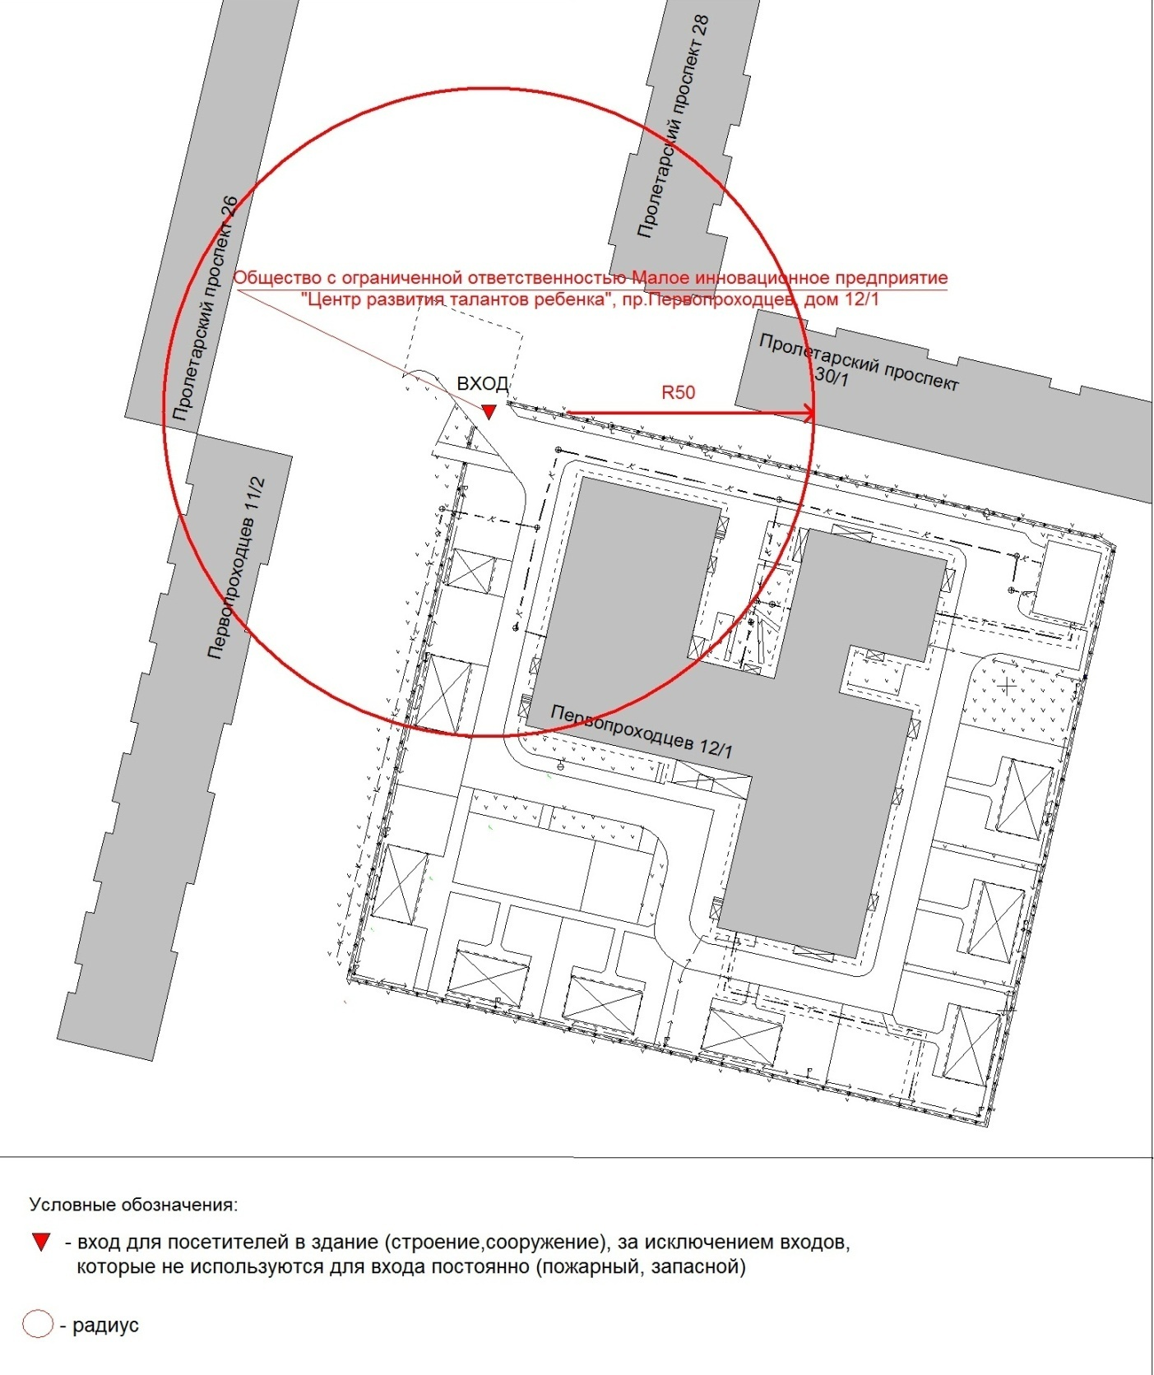

Приложение 2
к постановлению
Администрации города
от ____________№ _______

Схема границ
прилегающей территории к обществу с ограниченной ответственностью «КАН», спортивному комплексу «Пионер»,
улица Просвещения, дом 33/2

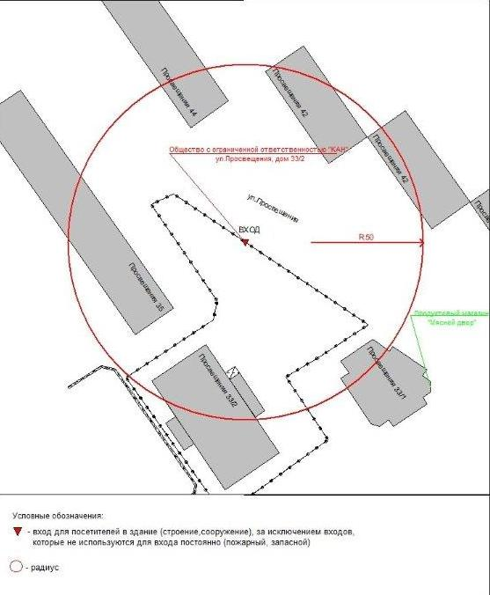

Приложение 3
к постановлению
Администрации города
от ____________№ _______

Схема границ
прилегающей территории к муниципальному бюджетному дошкольному образовательному учреждению детскому саду № 43 «Лесная сказка»,
улица Игоря Киртбая, дом 16/1

